Формування національної та громадянської самосвідомості у процесі розвитку творчих здібностей особистості в умовах сучасних модернізаційних змін

В роботі відображено широкий спектр теоретичного і практичного
матеріалу, який всебічно демонструє важливість проблеми формування національної та громадянської самосвідомості у процесі розвитку творчої особистості в сучасній школі.
Матеріал цієї роботи розкриває важливість і способи засвоєння і застосування навчальної інформації у повсякденному житті. Надані приклади застосування інноваційних технологій навчання у процесі розвитку творчого потенціалу учнів, формування громадянської та національної самосвідомості.

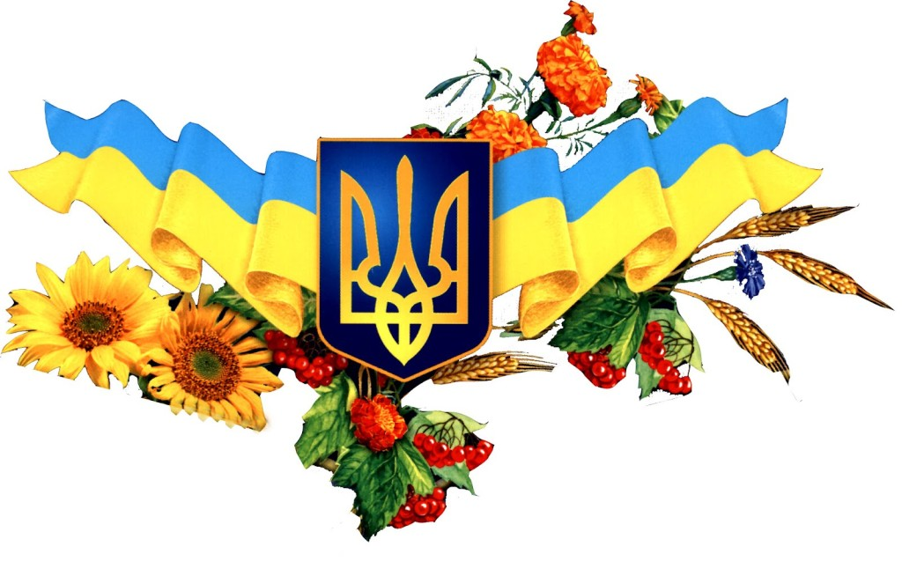

Творча дитина – майбутнє каїни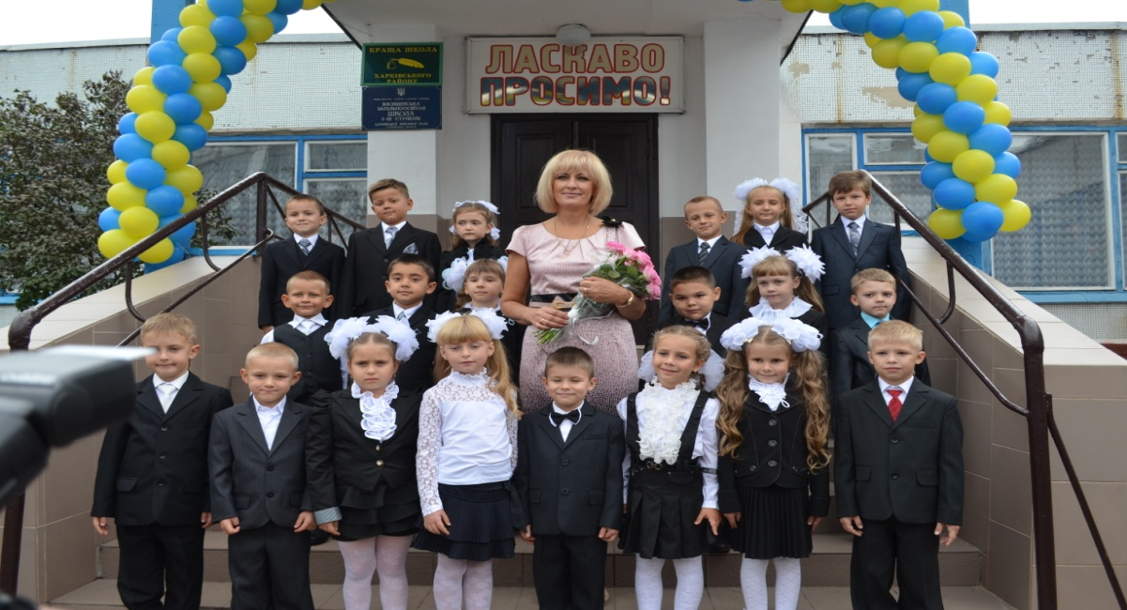
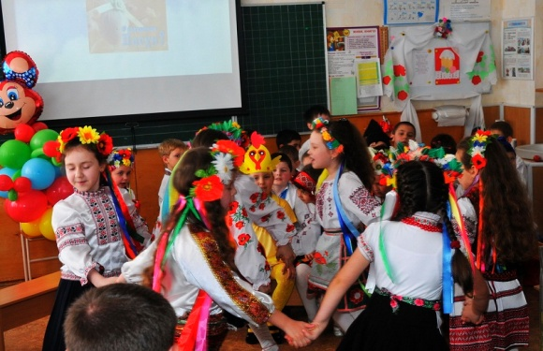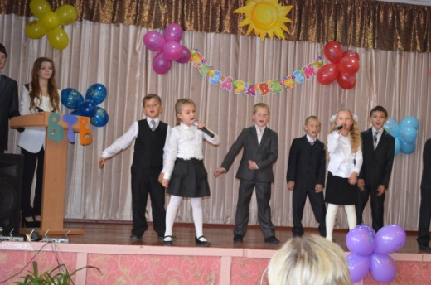

Вступ
Сучасна українська школа перебуває в процесі інтенсивного розвитку, плідного пошуку. Школа – це модель суспільства. Саме від якості шкільного навчання і виховання залежить збереження і примноження культурних цінностей, формування національної і громадянської свідомості. Школа покликана стати для вчителя та учня місцем духовного збагачення кожного учасника навчально-виховного процесу, де формувалася б громадянська зрілість, особиста відповідальність за свій внесок у національно-культурне відродження України, у розбудову держави.
В цьому сенсі велику роль відіграє національне виховання школярів на основі народних традицій, державних символів. Адже засвоєння дітьми національної культури дає їм змогу усвідомлювати власні вчинки, опановувати духовні цінності. Традиції, звичаї, обряди постають в оригінальній художній формі в різних жанрах. В.О.Сухомлинський вважав їх надзвичайно дієвим засобом формування творчої особистості. Він розглядав народну педагогіку як найвизначніший засіб виховання, навчання і творчого розвитку дітей.
Зміст формування національної та громадянської самосвідомості у процесі розвитку творчих здібностей особистості в сучасній школі містить взаємопов`язану діяльність вчителя та учня з розвитку сукупності моральних норм та рис поведінки, а саме: повага до Батьківщини, відданість їй, активна праця на благо Вітчизни, примноження трудових перемог країни, прагнення до зміцнення честі й гідності своєї держави, любов до рідного краю, дружба з іншими народами. Під час навчального процесу молодші школярі ознайомлюються з історією українського народу, його багатовіковою боротьбою за свої права та незалежність, з багатонаціональною культурою, унікальними традиціями, звичаями, обрядами. Я вважаю, що без збереження історичної і культурної пам`яті народу не може бути сучасної культури, виховання справжньої творчої особистості в умовах поліетнічного освітнього середовища. Без опори на українські народні звичаї виховати справжнього українця неможливо. Тому їх збереження, дотримання і збагачення має доленосне значення як для нації в цілому, так і для кожного українця. Застосування знань і засобів етнопедагогіки ставить реальний заслін бездуховності, національному нігілізму, допомагає дітям усвідомити свою роль як спадкоємців народних цінностей і традицій.
Одним із основних напрямків національного виховання є розвиток творчих здібностей, забезпечення умов їх самореалізації, а також розроблення та застосування інноваційних педагогічних технологій, нових підходів,форм і методів навчання і виховання, які відповідали б потребам розвитку особистості, сприяли розкриттю талантів, розвитку творчих умінь кожного.

За творчим поколінням майбутнє нашої держави!

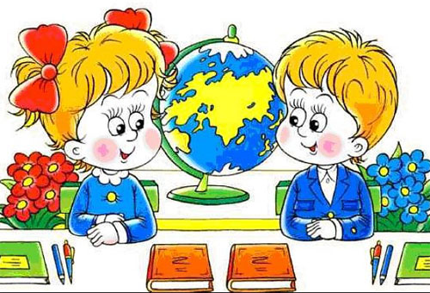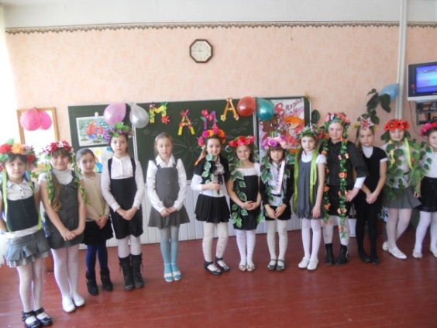

Актуальність теми
Проблема розвитку творчих здібностей школярів є однією з центральних у педагогіці, оскільки прогрес суспільства – шлях постійної творчості, долання стереотипів і вироблення нових, нестандартних ідей, оригінальних підходів і шляхів до їх втілення.
Одним із головних педагогічних завдань при цьому є формування національної та громадянської самосвідомості, виховання людини, здатної акумулювати і творчо переосмислювати набутий досвід, досягнення людства в науці, культурі, мистецтві, розвивати технології. Це завдання відображено в Національній доктрині розвитку освіти в Україні, в якій підкреслюється необхідність застосувати нові педагогічні технології для формування творчих здібностей учнів. Практично будь – яка педагогічна діяльність певною мірою торкається розвитку творчих здібностей і виховання творчої особистості, оскільки педагогічний процес є творчим за своєю сутністю, включаючи творчість учня, вчителя, батьків, організаторів дозвілля.

Із досвіду роботи
Розвиток творчих здібностей молодших школярів шляхом використання новітніх освітніх технологій в умовах сучасних модернізаційних змін
Мета: забезпечити розвиток творчої особистості. Збагатити інтелектуальний потенціал кожної дитини. Створити систему роботи по розвитку творчої, пізнавальної, самостійної активності молодших школярів. Сприяти розвиткові творчих здібностей дітей, бажання вивчати та примножувати традиції, звичаї, берегти свою національну культуру. Розвивати позитивні нахили, здібності, творче мислення, потреби і вміння самовдосконалення. Виховувати любов до своєї Вітчизни – України, її рідної мови, українського народу, бажання працювати колективно і самостійно, вміння доводити розпочату роботу до кінця, отримувати задоволення від своєї роботи. Створити простір для високого рівня мислення, застосувавши набуті знання у повсякденному житті.
Ідея досвіду: стимулювати учнів до активної мовленнєвої діяльності, найвищим виявом якої є творчість, формувати національну та громадянську самосвідомість шляхом збереження та збагачення традицій і звичаїв українського народу.
Моє творче кредо: треба любити те, що робиш і йти вперед крок за кроком.

Щодня поспішаємо зранку до школи
Щоб двері найменшим в світ знань відчинить,
Щоб творчості іскру і віру у себе
У кожному серці зуміть запалить.
Початкова ланка – фундамент шкільного навчання, адже саме тут закладається основа для формування особистості майбутнього громадянина. Навчаючи учнів, та розвиваючи в них творчі здібності і пізнавальні інтереси всю роботу спрямовую у такій послідовності:
Цікаво – знаю – вмію
А для того, щоб учням дійсно було цікаво, щоб вони не втратили інтерес до навчання, намагаюсь створити усі умови для розвитку здібностей, творчого мислення учнів, самовираження їх особистості в різних видах діяльності. Одноманітне, шаблонне повторення одних і тих же дій відвертає потяг до навчання. Тому учням поряд із стандартними завданнями пропоную такі, які вимагають мислення, творчих пошуків, оригінальності, винахідливості. Саме такі творчі завдання допомагають вчителю розвинути в учнів пізнавальні процеси – пам`ять, увагу, уяву, логічне мислення.
Усі завдання творчого характеру розраховані на пошукову діяльність учнів, творче й уміле застосування набутих знань. Зміст завдань сприяє розвитку гнучкості й широти мислення, які необхідні для успішного розв`язання як навчальних так і життєвих задач.
Усі творчі завдання допомагають вчителеві виявити індивідуальні особливості учнів, намітити перспективи подальшого розвитку творчого потенціалу кожної дитини, зробити навчання більш захоплюючим і цікавим.
Принципи якими я користуюсь у своїй роботі:
- РЕАЛІЗАЦІЯ ОСОБИСТІСНО-ОРІЄНТОВАНОГО НАВЧАННЯ З МЕТОЮ ФОРМУВАННЯ
КЛЮЧОВИХ КОМПЕТЕНТНОСТЕЙ МОДЕЛІ ВИПУСКНИКА ПОЧАТКОВОЇ ШКОЛИ
- Розвиток національної та громадянської самосвідомості.
- Творчий характер та емоційність навчання.
- Диференціація завдань з урахуванням вікової категорії.
- Підвищення мотивації та стимулювання навчальної діяльності шляхом пропозиції проблемних ситуацій та завдань відповідно до інтересів учнів.
- Розвиток логічного мислення учнів, спроможності до самореалізації та самоосвіти.
- Використання різноманітних форм, методів, прийомів організації навчально-виховного процесу з урахуванням здібностей учнів.
- Використання сучасних освітніх технологій.
На кожному уроці я ставлю такі завдання: - збагатити знання учнів про рідний край, символи і традиції українського народу;
- запалити в дитячому серці вогник допитливості;
- збагачувати знання школярів про природу, суспільне життя, трудову діяльність людей;
- розвивати різні види пам`яті;
- розвивати уяву і фантазію;
- розвивати увагу, спостережливість;
- формувати мовленнєві вміння, комунікативно-творчі здібності;
- пробуджувати інтерес до навчання, робити його цікавим, пізнавальним, розвивальним;
- розвивати творче мислення;
- навчити працювати з навчальною і дитячою книгою;
- виховувати національну самосвідомість, духовність.

Я вважаю, що розвиток творчих здібностей учнів значною мірою залежить від вчителя. Тому намагаюсь бути творчою, постійно підвищую свій професійний рівень. Це допомагає мені дібрати такі методи, прийоми та форми роботи, які б розвивали творчі здібності школярів. Моя головна функція як вчителя полягає в організації і стимулюванні навчального процесу, спрямованого на розвиток творчої особистості учня. Готуючись до кожного уроку, я зупиняюсь на найефективнішому, найцікавішому, нестандартному, впроваджуючи у навчально-виховний процес сучасні освітні технології. Оригінальна нестандартна форма навчання допомагає мені уникнути одноманітності, шаблонності, ширше застосовувати ефективні методи і прийоми в процесі засвоєння учнями нових знань та формування творчих здібностей. Урізноманітнюю свої уроки, поповнюю свою педагогічну скарбничку інноваційними технологіями. Перебуваю у постійному пошуку, щоб створити оптимальні умови для розвитку мислячої, творчої особистості. Допомагаю дитині пізнати себе,прагну навчити загальнолюдської моралі, намагаюсь бачити в кожній дитині творчу особистість, хочу, щоб взаємини з учнями були щирими. Заохочую дітей до того, щоб вони були активними творчими громадянами і цінували демократичні принципи. Допомагаю учням робити свій вибір та відповідати за нього. Таким чином, формую в учнів уміння висловлювати власні думки. Намагаюсь вчити дітей цінувати повагу, відповідальність у взаєминах між дорослими та дітьми, чесність, турботу та старанність.
На своїх уроках я застосовую активні та інтерактивні форми роботи, які сприяють розвиткові творчих здібностей, формуванню пізнавальної і творчої самостійності, мовної і мовленнєвої компетенції. Діти молодшого віку не володіють цілеспрямованою увагою і швидко втомлюються. Тому на своїх уроках я поєдную фізичну активність з мовленням, що підвищує ефективність засвоєння нового матеріалу. І тому вже з першого класу я широко використовую у своїй роботі такий інтерактивний метод, як рольова гра.
Рольова гра – це невелика «п`єса», яка ставиться учнями, а в її основі лежить імпровізація. Мета такої гри – інсценувати незвичайні для учнів ситуації. Я використовую цей метод на уроках читання, російської мови, природознавство, у виховних заходах. Вже на першому етапі навчання я намагаюся налагодити добрі стосунки між дітьми, ближче познайомити іх між собою.
Щоб вирішити проблему перетворення учня із об`єкта педагогічного впливу в суб`єкт навчання я використовую в своїй роботі творчі вправи, завдання. Творчі завдання – це взаємозв`язок пізнавальних та творчх завдань. Їх рішення вимагає від учня «застосування раніше засвоєних знань та вмінь у новій ситуації…» Такі вправи і завдання я проводжу на уроках математики, української мови, я і Україна.
Наприклад, під час уроків читання на всіх етапах навчально-пізнавальної діяльності можна використовувати такі творчі завдання.
- Зібрати наукові відомості щодо тварин і рослин, про які йдеться у тексті.
- Переказ від зміненої особи.
- З поданих прислів`їв вибрати ті, які підходять за змістом.
- Знаходження рядків, у яких автор висловлює своє ставлення до героя.
- Вибіркове читання: опис, міркування, пошук характеристики образу героя за планом (портрет, дитинство, вдача, характер).
- Літературні ігри, кросворди, шаради, анаграми, вікторини сприяють розвитку дивергентного мислення (швидкості, гнучкості, творчості, оригінальності).

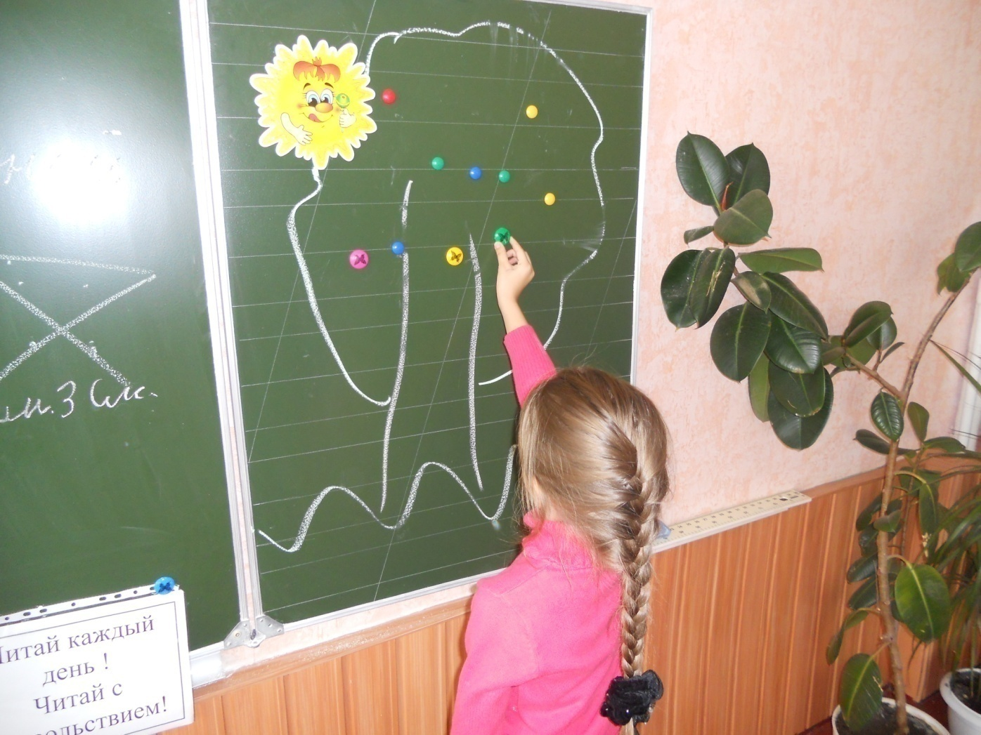
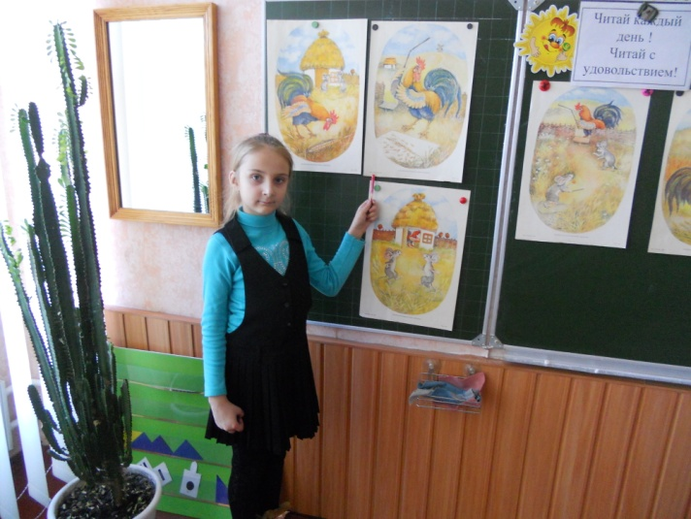
Творчі, пізнавальні здібності можна стимулювати також за допомогою активізації фантазії, уяви школярів. Бо ще Дж.Родарі сказав: «Якщо хочеш навчити думати, то насамперед навчи придумувати».
Розвитку творчих, інтелектуальних здібностей допомагає виконання завдань з логічним навантаженням. Такі завдання тренують довільну увагу, вчать порівнювати, аналізувати, узагальнювати, класифікувати.
Розвитку творчих здібностей сприяють:
- створення продовження казки, оповідання;
- словесне малювання;
- вилучення зайвого;
- скоромовки
- 2. Знайди слова, що образно передають різний стан людини, засоби спілкування, зовнішність дійових осіб, і спробуй пояснити, чому автор добрав саме такі слова.
- 3. Визнач головну думку твору. Це завдання інтегрує в собі аналіз, порівняння, доведення. Тут доцільна така послідовність: виділення речень, які передають найважливіші думки; виділення головної дійової особи; встановлення зв`язку між головною думкою твору і змістом прислів`їв, приказок, які йому відповідають. 4. Завдання на формування оціночних суджень: морально – етичне оцінювання. Як ти розумієш вчинок головного героя? Як би ти вчинив на його місці? Чому?
Уроки, на яких школярі міркують взаємозв`язаними судженнями, збагачують їхні знання, розвивають мовлення і мислення, а також вселяють у дітей впевненість , закладають основи самостійної творчої діяльності, такої необхідної в подальшому.
Слід пам`ятати, що від учня вимагається не тільки правильна відповідь, а й логічність міркувань. Тому розвивальна мета творчих завдань набуває особливого значення. При вирішенні творчих завдань ціную колективну думку, яка виробляється в ході роботи учнів в групах, в парах. Ця форма роботи учнів заохочує до взаємного спілкування один з одним як джерелом інформації.
Нестандартні підходи у навчанні учнів початкових класів здійснюю через проведення нестандартних уроків: урок-казка, урок-гра, змагання, КВК, екскурсії та ін..
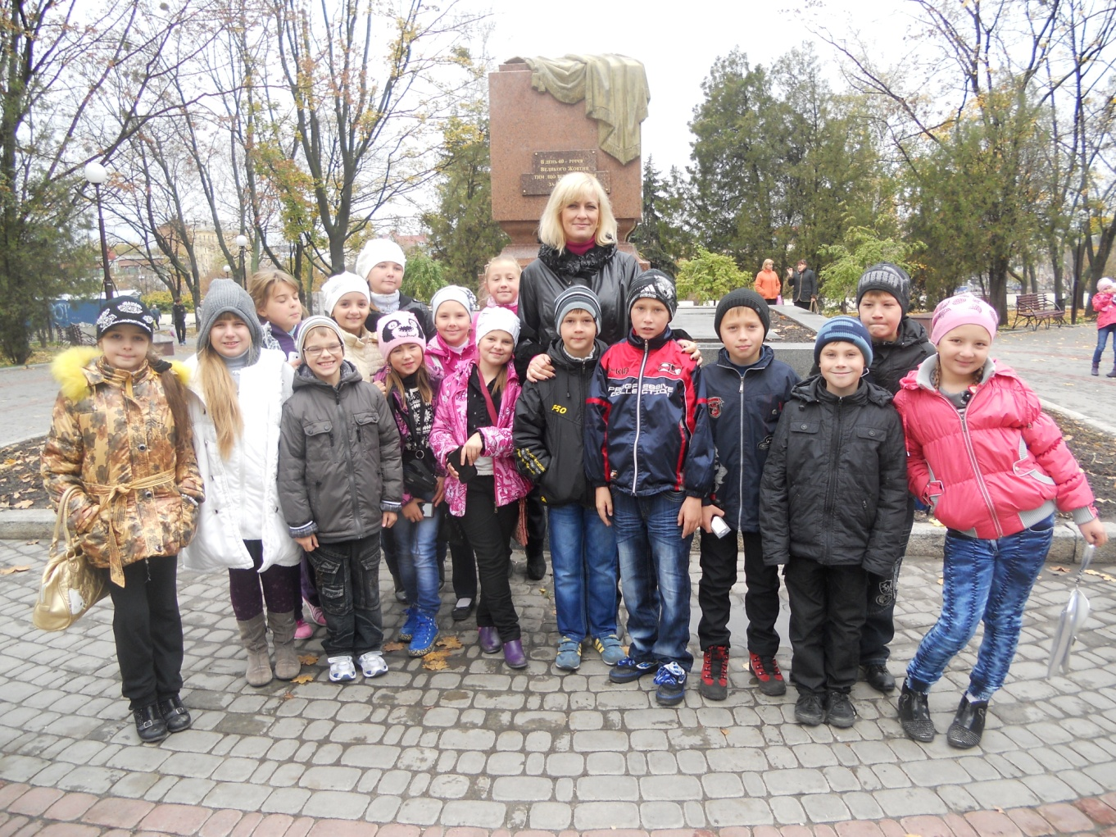

Навчально-ігрова діяльність на уроках – один із методів активізації самостійної пізнавальної діяльності школяра. Створюючи ігрову ситуацію, відповідно до змісту програми, чітко планую діяльність учнів, спрямовуючи їх на досягнення мети. Ігри-вправи, ребуси, кросворди, вікторини я складаю частіше сама.
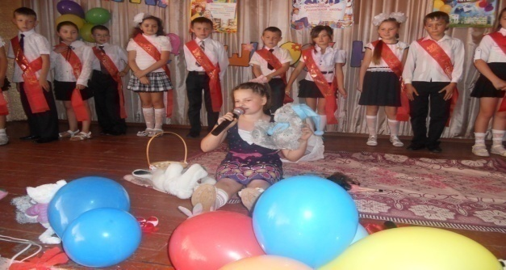
Часто використовую розвивальні ігри. В іграх діти не тільки відображають реальне життя, а й перебудовують його. За словами Виготського, «гра дитини – це творче переосмислення пережитих вражень, комбінування їх і побудова в них дійсності, яка відповідає запитам і інтересам самої дитини», тобто гра розглядається як творча діяльність, в якій наочно виступає комбінуючи дія уяви. Тому в своїй роботі використовую розвивальні ігри як засіб навчання і виховання.
Розвитку пізнавальних, творчих здібностей сприяють інтерактивні вправи:
- «Крісло автора»
Учні за бажанням сідають у «крісло автора» і розповідають щось цікаве про своїх рідних, знайомих або епізод із свого життя, історію про своє ім`я тощо.
- «Мозковий штурм»
Метод мозкового штурму використовується тоді, коли діти не мають уявлення про предмет, вони висловлюють свої думки, обґрунтовують, а вже потім роблять висновок. (Магічний трикутник, квадрат. Площа. Вимірювання площі.)
Методи інтерактивного навчання дають змогу швидко активізувати пошуково-пізнавальну діяльність учнів, максимально розкривають їх таланти.
Враження шкільного дитинства відкладаються в пам`яті на все життя і впливають на подальший розвиток дитини. В емоційному сприйнятті дитинства зароджуються витоки майбутньої творчої, інтелектуальної особистості.
- «Мозкова атака» - карусель
Оберіть тему, яку можна розбити на підтеми чи підгрупи запитань.
Напишіть кожне питання або підтему на окремому аркуші.
Розділіть учнів на групи по 4-5 осіб.
Роздайте кожній групі по таблиці.
Оберіть, хто буде записувати ідеї(секретар) , та роздайте їм кольорові маркери.
Вкажіть час за який потрібно дати відповіді на запитання.
Кожна група передає свої таблиці по колу.
Продовжуйте вправу доти, доки кожна група не дасть відповіді на всі запитання.
Кожна група закінчує свій рух на таблиці з якої почала.
Вивчити таблиці і звернути увагу на те, що було додано іншими групами.
Наприклад: Тема: «Тварини». Підтеми: ссавці, плазуни, птахи, риби.

Робота у групах, у парах не дає можливості розгубитися слабшим, кожен починає вірити у свої власні сили. У дітей формується позитивна мотивація до навчальної співпраці. Одним із шляхів розв`язання проблеми розвитку творчих здібностей у процесі набування знань є застосування у навчальному процесі саме інтерактивних вправ, творчих завдань та ігор. Також дуже широко і систематично використовую інсценізацію, що розвиває пам`ять, творчу уяву, креативне мислення, вміння спілкуватися. Проводяться уроки та виховні заходи з комп`ютерною підтримкою.
Робота над розвитком творчих, пізнавальних здібностей підвищує продуктивність праці учнів. Творчі здібності, як і інші здібності людини, вимагають постійного тренування. Завдання вчителя – збудити творчі здібності своїх учнів, розвивати їх, виховувати сміливість думки і впевненість у тому, що вони розв`яжуть кожну задачу на життєвому шляху.
Результативність
Розширенню світогляду та розвитку творчих здібностей сприяють екскурсії, відвідування музеїв, театрів, планетарію, зоопарку, дельфінарію, турпоходи по рідному краю, проведення різноманітних позакласних заходів, родинних свят,виставок дитячої творчості. Учні приймали участь у класних, шкільних та всеукраїнських проектах та акціях:
-« Виховуємо в дітях доброту»; 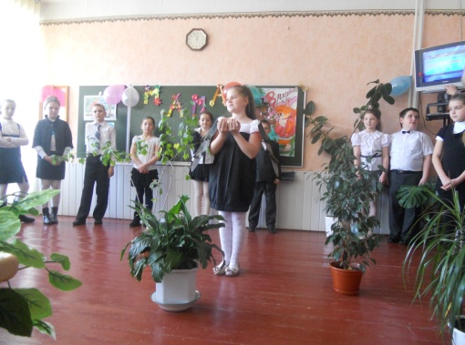
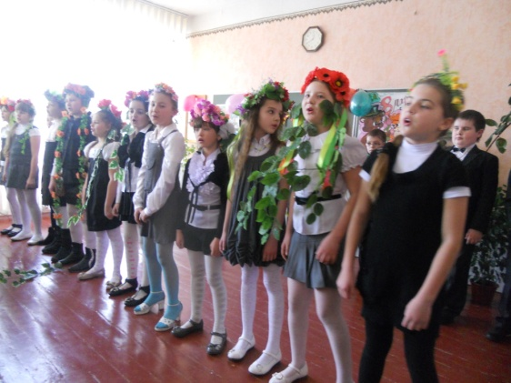
- екологічний проект «Мій рідний край»;
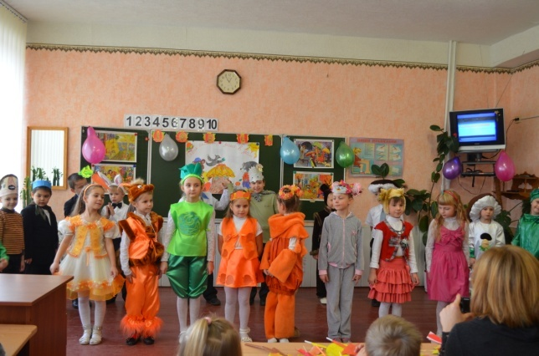
- проект «Маленькі добрики»;
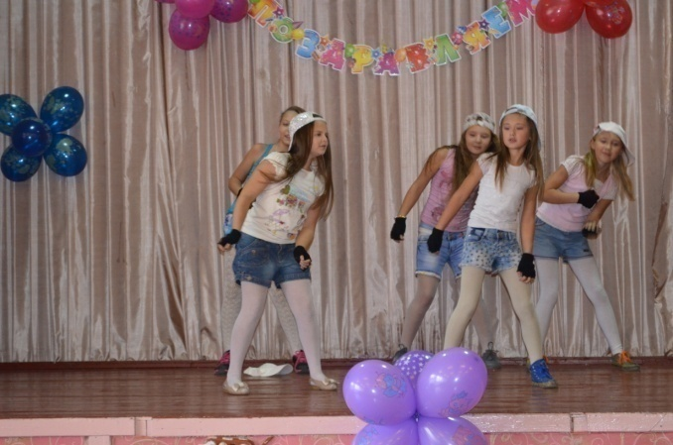
- проект «Наші таланти»;

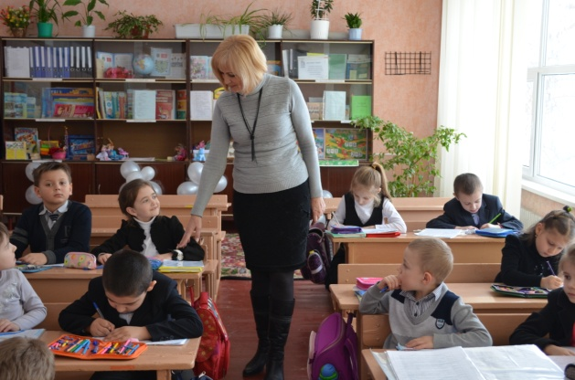
- проект «Подорож у країну знань».
Всі учні класу відвідують гуртки, секції, дитячі студії, тощо .Діти із задоволенням приймають участь у конкурсах, олімпіадах, турнірах – це і математична олімпіада,Всеукраїнська предметна олімпіада «Олімпус», районний тур конкурсу знавців української мови ім. П.Яцика та ін.

Головне своє завдання я бачу у розкритті творчої індивідуальності кожної дитини, тому що розумію: від того, якими будуть перші шкільні роки вихованців, залежить усе їхнє подальше навчання і майбутній життєвий шлях. В.Сухомлинський писав, що кожна нормальна дитина іде до школи з вогником в душі, а завдання педагога цей вогник підтримати, щоб він не погас. Тому в своїй роботі приділяю велику увагу таким питанням:
- Як не погасити вогник цікавості дитини, а розпалити справжній факел?
- Як навчити дитину творчо мислити?
- Як навчити дитину вчитися?
- Як уникнути пасивності на уроках і в повсякденному житті?
- Як «свій» урок зробити «їхнім» уроком?
- Як учительське «треба» перетворити в учнівське «хочу»?
Відповіді на ці питання я знаходжу, впроваджуючи у практичну роботу інноваційні технології та ігрові прийоми, придумуючи щось своє, цікаве, доступне, розвивальне, що дає можливість учням не відсиджувати, а творчо підходити до процесу навчання, проявляти себе, як особистість, партнер, команда.
Основним принципом моєї роботи є використання сучасних досягнень вікової психології, інноваційних технологій навчання для успішного розвитку творчих, пізнавальних, фізичних здібностей школярів початкової школи за умови збереження та підвищення резервів їх фізичного, психічного та соціокультурного здоров`я. У впровадженні інноваційних методів і технологій перш за все керуюся основними заповідями: любити, вірити, знати, поважати та розуміти дитину. Дитина – наче паросток тендітний,
Свої долоньки сонцю простягає.
І тягнеться увись росточок плідний.
Йому потрібні догляд і душа.
Учителі! На вас стоять держави,
І вам майбутнє на землі вершить.
Відтак, плекайте сад, бо він не дасть врожаю,
Як добре не подбає садівник.

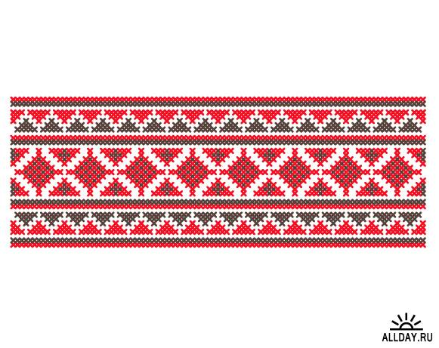

Формування національної та громадянської самосвідомості на уроках літературного читання та української мови
Інтерактивні вправи

2 клас
1.«Асоціативний кущ».
Тема.Т Шевченко «Світає...», «Встала й весна...».
Етап уроку -Поглиблений аналіз тексту.
На дошці записано ключове слово - «Весна».
Завдання, Назвати слово та словосполучення, що спадають на думку, із заданої теми .

Весна - співають птахи – квітуча – замріяна – ніжна – співуча – з`являються квіти – молода дівчина – зеленокоса - радіють люди – різнобарвна

Коли всі слова та словосполучення будуть записані, учні складають речення з ними. Придумані речення вводять у зв'язне висловлювання , встановлюючи, де це можливо, зв'язки між поняттями.
- Ви склали твір про весну, описали її чарівність і неповторність.А тепер прослухайте, як описує весну Тарас Шевченко у вірші «Встала й весна»...».Порівняйте своє висловлювання зі словами поета.( Учні слухають вірш).
- Якою побачив поет весну?
- Що є спільного у ваших висловлюваннях і вірші?
1. «Віднови вірш».
Групова робота
Тема. Т.Шевченко « Світає...», «Встала й весна...».
Під час вивчення напам'ять вірша доцільно провести творчу роботу «Віднови вірш».Кожна група (до 4-5 учнів) одержує «розсипану» строфу (рядки подано на окремих аркушах) і за завданням учителя відновлює вірш, розмістивши рядки в певному порядку відповідно до його змісту на магнітній дошці або записавши їх на папері. Доповідає лідер. Потім проводиться виразне читання вірша.
І група II група
Соловейко в темнім гаї Степи, лани мріють,
Світає, Верби зеленіють.
Сонце зузтрічає. Між ярами над ставами
Край неба палає, Тихесенько вітер віє,

ІІІ група
Розмовляють з полем.
Сади рясні похилились,
Мов сторожа,
Тополі поволі стоять собі,

3.«Криголам».
Цю вправу можна використати під час вивчення напам'ять вірша Т.Шевченка.
1.Вчитель читає напам'ять вірш, супроводжуючи читання показом малюнків..
Защебетав жайворонок,
Угору летючи;
Закувала зозуленька,
На дубі сидячи;
Защебетав соловейко--
Пішла луна гаєм;
Червоніє за горою;
Плугатар співає.
2.Учні повторюють за вчителем вірш з опорою на малюнки.
3.Учні колективно, без учителя, повторюють вірш з опорою на малюнки.
4.Окремі учні декламують вірш з опорою на малюнки.
4.«Незавершені речення».
Таку вправу доцільно використати на підсумковому етапі уроку.
- На сьогоднішньому уроці ми дізналися... .
- Майбутній поет народився... .

- Перша книжка віршів називається... .
- В дитинстві Тарас любив … .
- Шевченко став … .
- Помер поет … .
-Тарас Григорович похований … .
- Сьогоднішній урок навчив мене … .
5. «Роз'єднай слова». Шевченковітвори сяють, мовяснізорі.
(Шевченкові твори сяють, мов мов'ясні зорі).
- Чому твори Шевченка народ порівнює із зорями?
-Які емоції викликають у вас вірші Тараса Григоровича?
- З чим би ви порівняли твори Великого Кобзаря?
- Що ви очікуєте від сьогоднішнього уроку?
6. «Вилучи зайве».
Тема. Узагальнення і систематизація знань учнів за розділом «Тарас Григорович Шевченко-Великий народний поет і художник».
- Прочитайте девіз уроку, вилучивши зайві слова.
Тадварасові думкіньки бутридуть жисомти віодинки.
( Тарасові думки будуть жити віки).
- Про якого Тараса йдеться в цьому вислові?
- Як ви розумієте зміст цього прислів'я?
- Поясніть вислів «жити віки».
- Чому люди захоплюються поезією Шевченка ?
- Чому вас вчать його твори?
7.« Кубування».
Тема.Узагальнення і систематизація знань учнів за розділом «Тарас Григорович Шевченко — великий народний поет і художник».
Узагальнюючи вивчене про життєвий і творчий шлях Т.Шевченка , рекомендуємо використати інтерактивну вправу «Кубування».
Не даючи запитань учням, а лише демонструючи грані куба, на яких записані ключові слова, можна усно або письмово підсумувати вивчений матеріал.
Завітав сьогодні в клас
На урок знову до нас
Кубик, діти , не простий,
Кубик, діти , чарівний.
Він знання перевіряє-
Мислити нас спонукає.
- Увага! Аналізуймо завдання « Чарівного куба».
Ключові слова:дитинство; батьки; художник; поет; «Кобзар»;пам'ять народу.


Отже, застосовуючи в такий спосіб на уроках літературного технологію інтерактивного навчання, вчителі-практики та студенти вищих педагогічних навчальних закладів зможуть донести Шевченкове слово до сердець учнів, виховати у них почуття національної гордості за славних синів України.
Маючи досвід роботи, любов до дітей та бажання вчити та виховувати, вважаю, що школа покликана стати для учня місцем духовного збагачення,виховання патріотизму та моралі в умовах сучасних модернізаційних змін, формування національної та громадянської самосвідомості, розвитку творчої особистості, спроможної до постійної самоосвіти та застосування здобутих знань у життєвих ситуаціях. Під час навчально-виховного процесу молодші школярі повинні ознайомлюватися з історією українського народу, його багатовіковою боротьбою за свої права та незалежність, з культурою, символами, оберегами, традиціями українського народу.
Актуальність цієї проблеми, на мою думку, чітко визначив М.Подберезовський. Науковець зазначив, що без збереження історичної і культурної пам`яті народу не може бути сучасної культури, виховання по-справжньому інтелігентної творчої особистості. Прірва між поколіннями веде до денаціоналізації, яка в свою чергу, несе моральну хворобу суспільства. Тому у початкових класах важливого значення набувають такі інтерактивні засоби навчання та виховання, як народні традиції, обряди, що спрямовані на розвиток творчого потенціалу особистості. Саме під впливом системи народознавчих заходів діти проходять шлях свого розвитку «від підсвідомого розуміння своєї етнічної належності у молодшому віці до національної зрілості».

